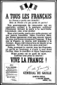 | HISTOIRE  Dossier : La 2ème Guerre Mondiale  Les principaux acteurs de la guerre

Les Français et les Alliés

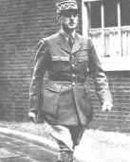  Le général de Gaule | L’opposition entre les deux hommes partagea la France en deux…  Les partisans du général, refusant la défaite de la France, d’une part et les partisans du maréchal, favorables à une collaboration avec l’Allemagne de l’autre.  Résistant ou collaborateur ? | 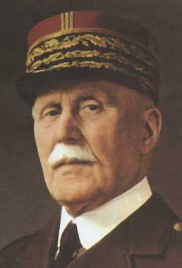  Le maréchal Pétain

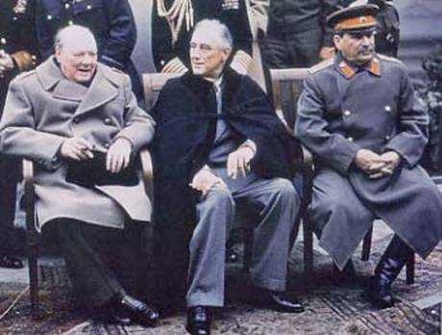
4-11 février 1945 – Rencontre entre les vainqueurs à Yalta.
W. Churchill (l’Anglais), F.D. Roosevelt (l’Américain) et Staline (le Russe) statuent sur le partage de l’Allemagne.

Les dirigeants des régimes totalitaires

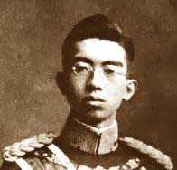  Hiro Hito,  L’Empereur du « Pays du Soleil Levant » | Benito Mussolini,  le duce de l’Italie fasciste,  et Adolph Hitler,  le chancelier de l’Allemagne nazie. | 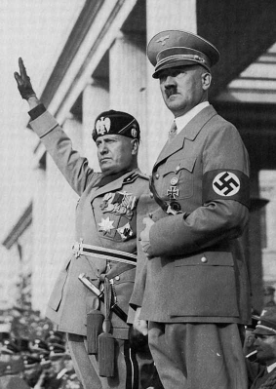

Page 9

